Elisabeth Vanier
Naissance : 24 février 1755
Baptême : 25 février 1755

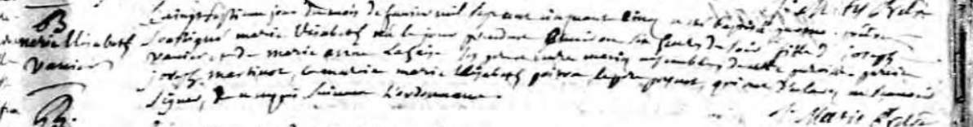

Le vingt-cinquième jour du mois de février mil sept cent cinquante cinq par moi prêtre
SouSSigné marie Elisabeth née le jour précédent d'huy vers six heures du soir fille de Joseph
Vanier et de marie anne lahaye Ses père et mère habitant de cette paroisse Le parrain
Joseph Martinot et la maraine Marie Elisabeth Poitras le père présent lesquels ont déclaré ne Sçavoir
Signer de ce enquis suivant l'ordonnance
J. Matis Prêtre

Référence : Fond Drouin

